DIREKTORI DATA DUKUNG
INDIKATOR PERAN PEMERINTAH DAERAH DALAM PENINGKATAN LITERASI DIGITAL PENDUDUK
INDIKATOR DAYA SAING DAERAH (IDSD 2021)

NO | INDIKATOR | JENIS DATA PENDUKUNG | DATA DUKUNG | KETERANGAN
1. | Peran Pemerintah Daerah Dalam Peningkatan Literasi Digital Penduduk | - Kegiatan Penyuluhan Peningkatan Literasi Digital – Literasi Digital untuk Belajar Daring Aman .Kegiatan Penyuluhan Tatap Muka.  - Edukasi Informasi (seri literasi digital) via media sosial | - https://www.instagram.com/p/CHZT6fBhj9w/?utm_source=ig_web_copy_link  - https://www.instagram.com/p/CHe9nQghN68/?utm_source=ig_web_copy_link  - https://www.instagram.com/p/CElXv4MAqN5/?utm_source=ig_web_copy_link  - https://www.instagram.com/p/CHHnnzeh385/?utm_source=ig_web_copy_link  - https://www.instagram.com/p/CHo7j4qBgFR/?utm_source=ig_web_copy_link  - https://www.instagram.com/p/CKh2PWnBQfu/?utm_source=ig_web_copy_link  - https://www.instagram.com/p/CKvK4dtLjq7/?utm_source=ig_web_copy_link  - https://www.instagram.com/p/CLVpwFlhMse/?utm_source=ig_web_copy_link  - https://www.instagram.com/p/CLanwn8BJHF/?utm_source=ig_web_copy_link  - https://www.instagram.com/p/CLspYZqrI9j/?utm_source=ig_web_copy_link  - https://www.instagram.com/p/CLvirwQLxA0/?utm_source=ig_web_copy_link  - https://www.instagram.com/p/CMlYOoRj6ns/?utm_source=ig_web_copy_link  - https://www.instagram.com/p/CMrF_rXLfJ_/?utm_source=ig_web_copy_link  - https://www.instagram.com/p/CNtYUsALqMv/?utm_source=ig_web_copy_link  - https://www.instagram.com/p/CNWjPKXrfGj/?utm_source=ig_web_copy_link  - https://www.instagram.com/p/CNHe1xTL76K/?utm_source=ig_web_copy_link  - https://www.instagram.com/p/CNEJuu6ro55/?utm_source=ig_web_copy_link  - https://www.instagram.com/p/CNC3vyRLbJD/?utm_source=ig_web_copy_link  - https://www.instagram.com/p/CMwTBfALFJR/?utm_source=ig_web_copy_link | Kegiatan Tahun 2020  Dan 2021
1 |  | Informasi Akses Portal Penyediaan Data Digital Informasi Publik (Open Data Kabupaten Karanganyar) | - https://www.instagram.com/p/CDfdLDzAJyr/?utm_source=ig_web_copy_link  - https://www.instagram.com/p/CL_HEM2AXIG/?utm_source=ig_web_copy_link  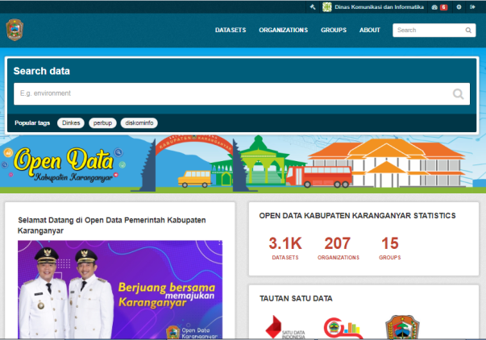 | Tahun 2020  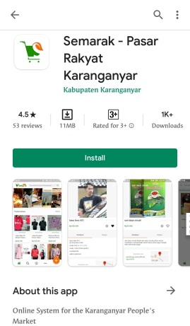  Tahun 2021
2 |  | Aplikasi Market Place Lokal Karanganyar SEMARAK  - Aplikasi  - Penyuluhan/ Sosialisasi/Publikasi | - https://www.instagram.com/p/CEQ2J0-g2gI/?utm_source=ig_web_copy_link  - Link PlayStore  - https://www.karanganyarkab.go.id/20191129/launching-aplikasi-semarak-web-version/  - https://www.instagram.com/p/CEQ2J0-g2gI/?utm_source=ig_web_copy_link  - https://www.karanganyarkab.go.id/20181122/ayo-ikutan-dagang-online-di-semarak-karanganyar/
3 |  | Aplikasi Aduan Masyarakat- SAPAMAS (Sistem Penampungan Aspirasi Masyarakat) Berbasis Berbasis Android | 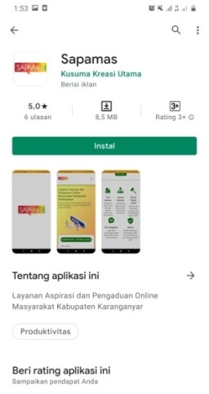  - https://www.instagram.com/p/CL5puYJrVex/?utm_source=ig_web_copy_link | 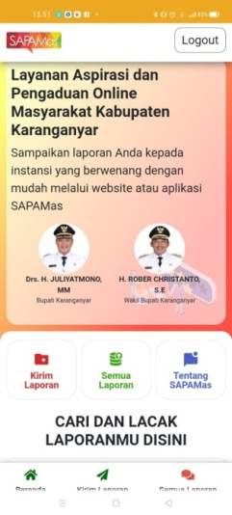
4 |  | Aplikasi Tower In Your Hand  Layanan Pendirian Menara secara Online | 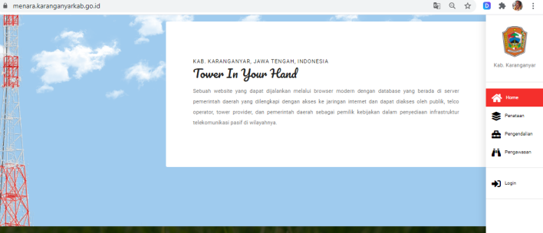  - https://www.instagram.com/p/COO127TLLT5/?utm_source=ig_web_copy_link
5 |  | Layanan Informasi Produk Hukum Berbasis Web dan Android (JDIH Kab Karanganyar) | 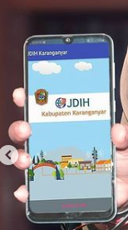  - https://www.instagram.com/p/COKK_OuLTtz/?utm_source=ig_web_copy_link  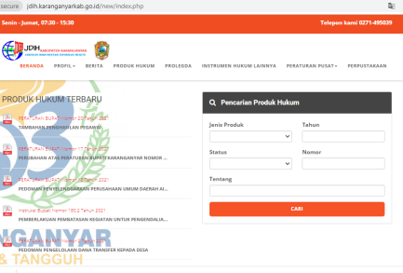
6 |  | SiPP PAKDE  Situs Portal Pelayanan Pajak Daerah  Situs Portal ini dikembangkan untuk mempermudah dalam pelayanan Pajak daerah di Kabupaten Karanganyar  Badan Keuangan Daerah | 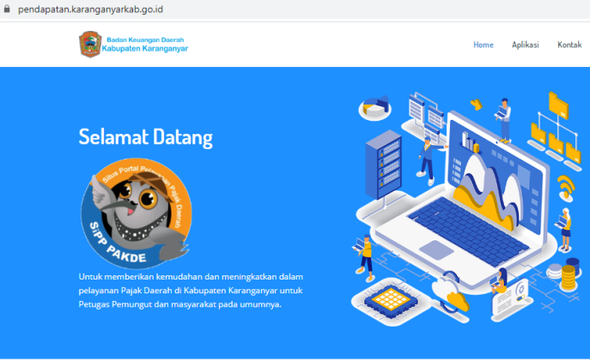  - https://www.instagram.com/p/CNT6qYvLSCs/?utm_source=ig_web_copy_link
7 |  | Blue (Bukti Lulus Uji Elektronik)  Pemakaian bukti lulus uji elektronik berupa sim card yang berisi data uji kendaraan (menggantikan buku uji yang berpotensi sobek,rusak,basah, dll).  Dishub Kab. Karanganyar | 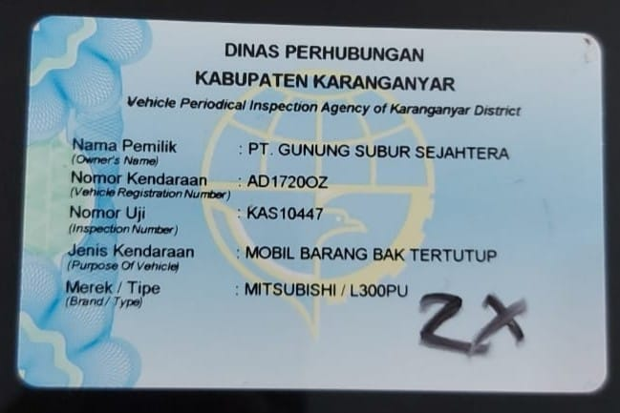  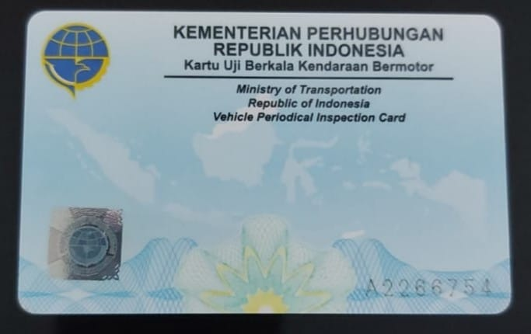
8 |  | E-ticketing untuk Destinasi Tempat Wisata  Pembelian tiket non tunai untuk masuk tempat wisata tertentu di Kab. Karanganyar  Disparpora Kab. Karanganyar
9 |  | 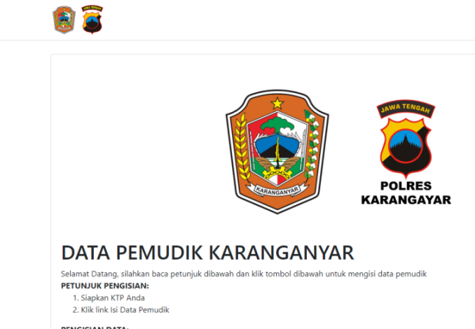  Aplikasi Mudik Karanganyar  Pendataan mandiri identitas pemudik ke Karanganyar
10 |  | Layanan SIMPATI (Pindah Datang Satu Jam Jadi)  Disdukcapil Kab. Karanganyar | 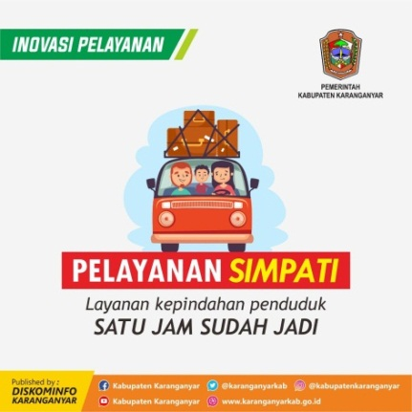  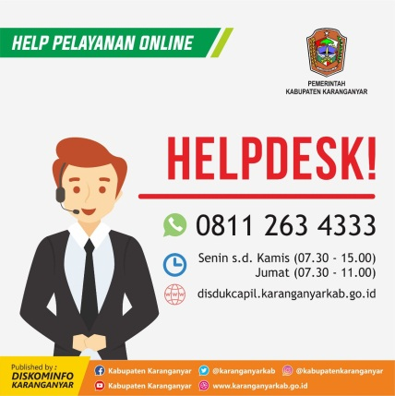
11 |  | Sistem Informasi LayangMas (Layanan Anggota Masyarakat).  Pemetaan tanah berbasis geospasial  Diskominfo | 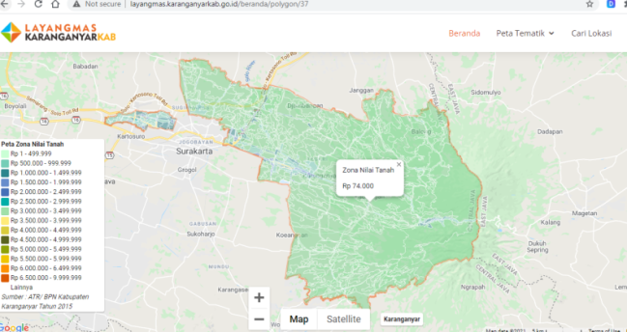 | https://layangmas.karanganyarkab.go.id/
12 |  | Sistem Informasi SICERDIK  Layanan bank soal latihan untuk pelajar  Diskominfo | 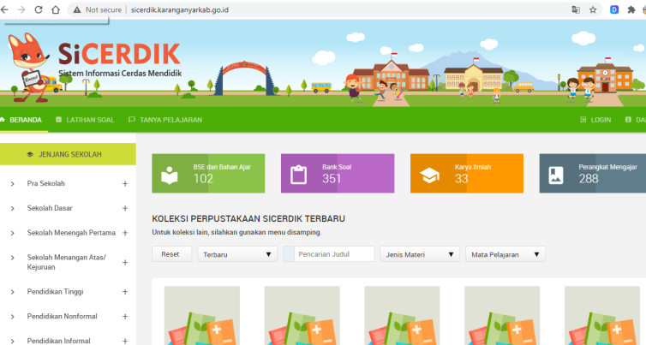 | http://sicerdik.karanganyarkab.go.id/
13 |  | MAGATAMA STORE  Online marketing BUMDES Magatama Desa Pendem Kecamatan Mojogedang | 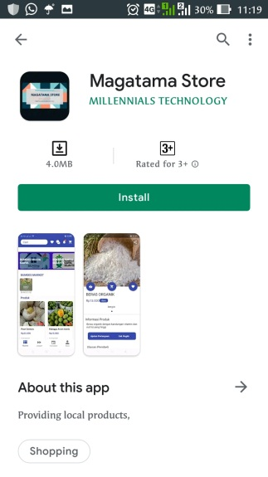  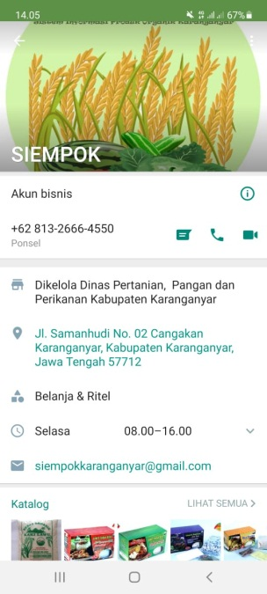 | playstore
14 |  | SiEMPOK (Sistem Informasi Produk Organik Karanganyar)  Akun bisnis produk organik karanganyar dikelola oleh dispertan
15 |  | La Sedoti  Layanan Sedot Tinja Dinas Lingkungan Hidup via perpesanan whatsapp | 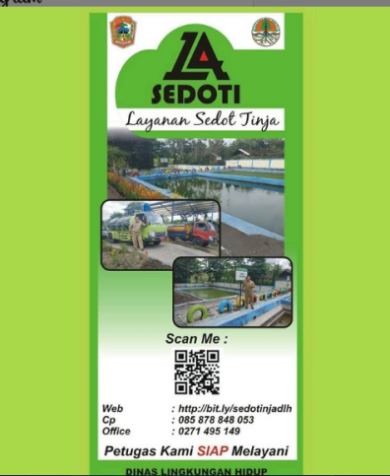
16 |  | Layanan "e-Service", Izin Belajar Oke, KP pun lancar. BKPSDM Kab. Karanganyar | 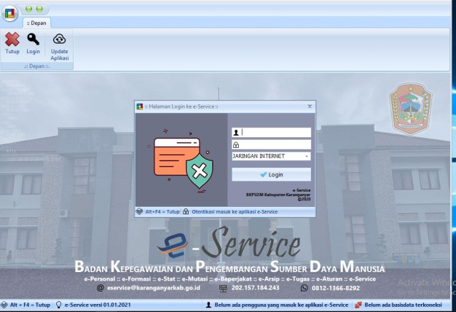
17 |  | AMBILIN BADAR  (Ambulan Ibu Hamil Bersalin Bencana Alam dan Gawat Darurat)  Puskesmas Tawangmangu | Link youtube :  https://www.youtube.com/watch?v=CnROFd-v5eE
18 |  | Inovasi Ojek Asi (via whatsapp)  Puskesmas Kebakkramat I  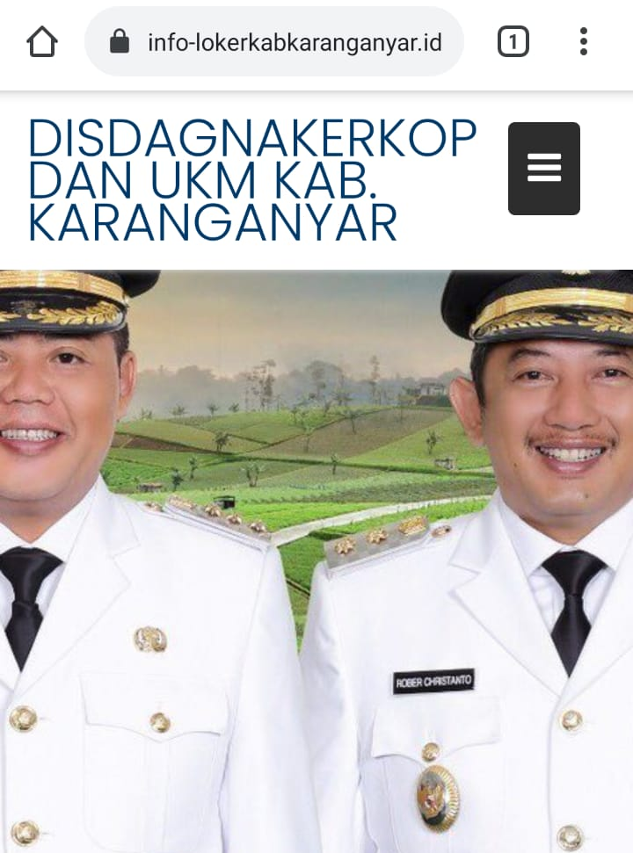 | Link youtube :https://www.youtube.com/watch?v=qaK3Y6bxs0g
19 |  | Portal Go Kar-Go Makaryo.  Informasi lowongan kerja berbasis web. Disdagnakerkop | Link : http://info-lokerkab.karanganyar.id/

KEPALA DINAS KOMUNIKASI DAN INFORMATIKA
KABUPATEN KARANGANYAR

Drs. SUJARNO, M.Si
Pembina Utama Muda
NIP. 19630107 199003 1 004
